# 网页转桌面软件教程

# 简介

本教程是利用npm和nativefier实现把任意一个网站转换成一个桌面应用软件。

# 环境及软件

1. 操作系统：Windows10 64位
2. 软件：node.js (node-v8.11.3-x64版本)

下载地址：<https://nodejs.org/dist/v8.11.3/node-v8.11.3-x64.msi>

# 安装工具

1. 安装npm

将下载的node.js安装，这里安装路径默认选到C盘，C:\Program Files\nodejs

安装完毕在命令行输入（npm –v）测试是否安装成功，正确安装会出现版本号。

1. 安装nativefier

命令行输入 npm install nativefier –g，即可安装成功。

# 制作应用

命令行输入 nativefier [options] <targetUrl> [dest]

其中options 是选项，targetUrl是目标链接，dest是生成位置，默认当前位置。更多选项及介绍请参考官方文档：<https://github.com/jiahaog/nativefier/blob/HEAD/docs/api.md> 。

# 简单应用

以百度为例，最简单的命令为：

nativefier "https://baidu.com/"

到目前，一个桌面应用已经打造完成。

应用目录：

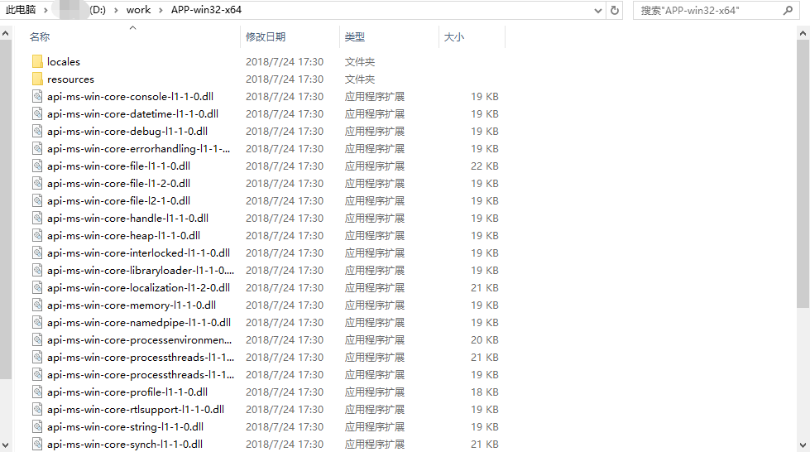

点击.exe文件，启动应用。激不激动٩(๑>◡<๑)۶

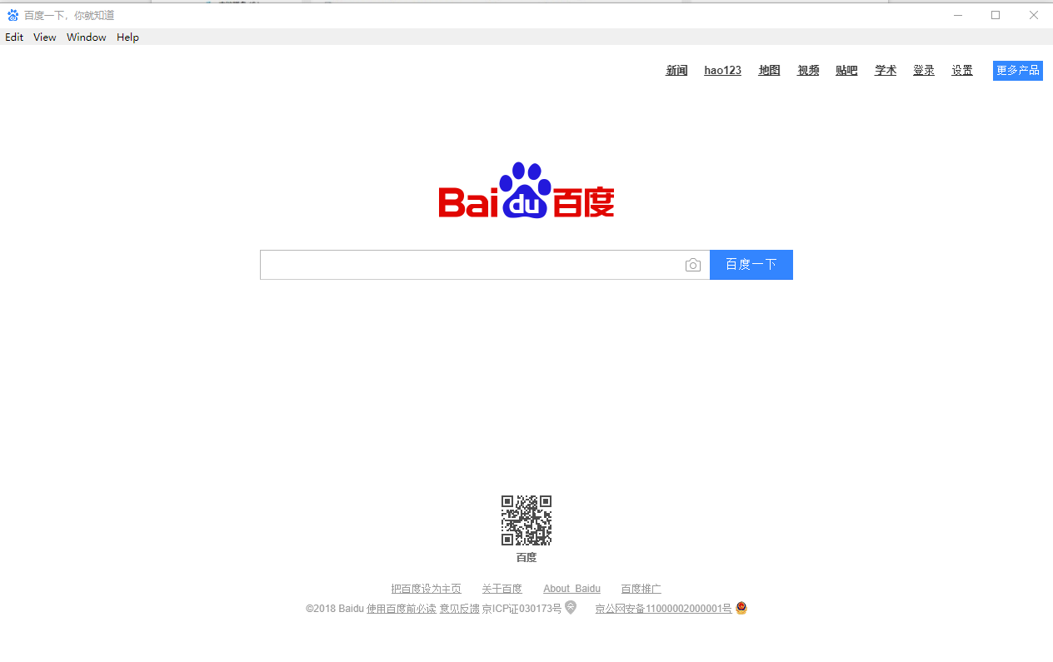

# 附加内容（选项介绍）

1. 设置名字

nativefier在制作应用的时候，可以自动识别网站的名字，您也可以自己设置名字。

nativefier --name "AppName" <your-website>

1. 设置图标

nativefier --icon <path>，icon参数应该是图标文件的路径，每个系统文件格式不同具体如下：

* .ico - For Windows
* .icns - For OSX
* .png - For Linux

1. 设置下载目录

nativefier <your-website> --file-download-options "{\"saveAs\": true}"

1. 指定输出不同系统的应用

默认情况下，会根据当前操作系统，输出对应系统的应用。如果您需要特殊指定转换成不同系统的应用，可以使用一下命令。

nativefier --p <value>

可选参数linux、windows、osx。

替代值win32（用于Windows）或darwin，mac（对于OSX）也可以使用。

1. 显示菜单栏

-m, --show-menu-bar

指定是否应该显示菜单栏

1. 禁用上下文菜单

--disable-context-menu

禁用上下文菜单

1. 单实例

--single-instance

阻止应用程序多次运行。如果发生这种尝试，那么已经运行的实例就会出现在前面。

1. 托盘

--tray

应用程序将保留为系统托盘中的图标。通过点击窗口关闭按钮来防止关闭应用程序。

1. 设置应用版权

nativefier --app-copyright <value>

应用的版权信息会映射到Windows系统的LegalCopyright和OS X系统的NSHumanReadableCopyright的元数据属性。

1. 设置显示

宽度

--width <value>

打包应用程序的宽度，默认为1280px。

高度

--height <value>

打包应用程序的高度，默认为800px。

最小宽度

--min-width <value>

打包应用程序的最小宽度，默认为0。

最小高度

--min-height <value>

打包应用程序的最小高度，默认为0。

最大宽度

--max-width <value>

打包应用程序的最大宽度，默认为无限制。

最大高度

--max-height <value>

打包应用程序的最大高度，默认为无限制。

X

--x <value>

打包的应用程序窗口的X位置。

Y

--y <value>

打包的应用程序窗口的Y位置。

更多选项请参考第四节的网页链接。